1 АНАЛІЗ ТА КОНЦЕПТУАЛЬНЕ МОДЕЛЮВАННЯ ПРЕДМЕТНОЇ ОБЛАСТІ

1.1 Аналіз предметної області

У сучасному процесі глобалізації все більшу роль грають туристичні агентства. У зв'язку з цим усе більш актуальним стає питання автоматизації обслуговування клієнтів туристичних фірм.

Основна проблема цієї предметної області полягає у величезному об'ємі інформації, що зберігається, і необхідності швидкого пошуку необхідної її частини. Зберігання її в паперовому виді вимагає великого простору і повністю позбавляє можливості швидкого доступу. Також проблемою є те, що інформація ділиться на окремі модулі : на інформацію про путівки, клієнтів, платіжні чеки та інформацію про повернення путівок. При необхідності отримання інформації про путівки і про клієнтів на цей тур довелося б працювати з двома масивами різнотипної інформації. Вочевидь, що для зберігання тисяч путівок, клієнтів, чеків і т.д. необхідна інформаційна система, яка буде зберігати велику кількість даних та представляти швидкий та зручний доступ до них. Щоб спростити роботу користувача і надати дійсно потрібні йому функції, система повинна буде використовувати базу даних і надавати зручне відображення даних про тури; швидкий пошук, фільтрацію і сортування потрібної інформації; отримання найбільш потрібної статистики і можливість формування звітів для друку.

Вимоги до програми:

а) можливість додавання нових путівок, редагування існуючих (заняття/звільнення місць, зміна дати відправлення / повернення, зміна туристичної фірма, вартості і так далі) і видалення;

б) фільтрація і пошук путівок по місту відправлення/прибуття, вартості, напряму;

в) можливість отримання інформації про тур;

г) оформлення заданого числа путівок із узгодженням з клієнтом;

д) оформлення ваучера та чека до заданого тура;

є) роздрук ваучера та чека, згідно із замовленням;

Виходячи з вимог, можна скласти список об’єктів, інформацію по яких необхідно зберігати в базі даних інформаційної системи. Об'єктами в цій системі будуть: тур, чек, туристичний ваучер.

Знижки: ID номер у базі; тип знижки; кількість у процентах;

Готелі: ID номер у базі; назва готелю; регіон; кількість зірок;

Туристичні оператори: ID номер у базі; назва туристичного оператору;

Клієнти: ID номер у базі; Прізвище; Ім’я; Стать; Дата народження; Паспортні данні; Номер телефону; Email; Знижка на путівки.

Країни: Код країни; Країна;

Харчування : ID номер у базі; тип харчування.

Путівки: ID номер у базі ; назва туру; код країни; ID готелю; чи входить проїзд у тур; ID харчування; ID туристичного оператору; вартість однієї путівки; кількість вільних путівок; час відбуття; місце відбуття; час прибуття; місце прибуття;

Чеки: ID номер у базі; ID путівки; ID клієнту; кількість замовлених путівок; загальна вартість; дата продажу;

Повернення: ID номер у базі; ID чеку; дата повернення;

1.2 Опис функціональної структури системи

В умовах великої конкуренції в області продажу путівок одну з головних ролей грає швидкість реєстрації, купівлі й оформлення путівок. Для вирішення даного завдання програмний продукт надасть користувачу можливість швидкої покупки путівки за допомогою зручного інтерфейсу користувача. Для клієнтів, які постійно користуються послугами туристичних агентств, гостро стоїть питання про фінансові витрати на купівлю путівок. Для цього система буде автоматично відстежувати постійних клієнтів і вносити їх до списку клієнтів, яким надається знижка. Щоб прискорити і автоматизувати роботу працівника туристичної фірми, даний програмний продукт буде автоматично робити розсилку повідомлень щодо зміни дати відправлення або прибуття та знижок у мережі.

Таким чином, дана інформаційна система буде значно збільшувати швидкість роботи туристичного агентства за рахунок значної автоматизації рутинної роботи.

Функціональна структура схематично представлена ​​на рисунку 1.1. Дана структура описує основні взаємодії, які відбуваються в процесі використання даної інформаційної системи.

Організація роботи даної системи є комплексною галуззю діяльності. В такому випадку функціональними об'єктами системи є користавачі, тури і путівка.

Користувач повинен мати можливість перегляду потрібної інформації в системі; пошуку, фільтрації і сортування даних; реєстрації для отримання додаткової статистики.. Крім того, він може додавати, редагувати і видаляти вміст системи.

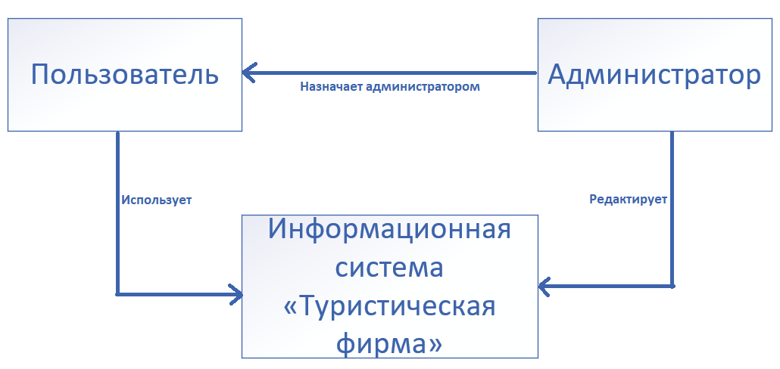

Рис. 1.1 Функціональна структура бази даних

1.3 Опис інформаційних потреб користувачів

На основі аналізу предметної області можна виділити наступні інформаційні потреби користувачів в даній системі.

Для клієнтів туристичних агентств:

а) вхід в програму;

б) перегляд інформації про тури;

в) перегляд статистики, щодо популярних напрямів

г) покупка турів;

д) оформлення туристичного ваучера і чеку

Для робітників агентств:

а) всі потреби клієнтів;

б) зміна інформації у путівках;

в) додавання даних в систему;

г) видалення даних з системи;

д) перегляд інформації про клієнтів;

е) виконувати повернення грошей за путівки.

1.4 Опис існуючого документообігу в ПЗ

Документообіг предметної області «Туристичне агентство»

складається з наступних документів:

а) туристичного ваучера, який складається з основної інформації про тур;

б) чек, який містить інформації про ваучер та покупця.

1.5 Опис об’єктів ПЗ та зв’язків між ними

Знижки мають наступні характеристики

а) ID номер у базі ;

б) Тип знижки;

в) Кількість у процентах.

Готелі мають наступні характеристики

а) ID номер у базі ;

б) Назва готелю;

в) Регіон;

г) Кількість зірок.

Туристичні оператори мають наступні характеристики

а) ID номер у базі ;

б) Назва туристичного оператору.

Клієнти мають наступні характеристики

а) ID номер у базі ;

б) Прізвище;

в) Ім’я;

г) Стать;

д) Дата народження;

є) Паспортні данні;

ж) Номер телефону;

з) Email;

і) Знижка на путівки.

Країни мають наступні характеристики

а) Код країни;

б) Країна.

Харчування мають наступні характеристики

а) ID номер у базі;

б) Тип харчування.

Путівки мають наступні характеристики

а) ID номер у базі ;

б) Назва туру;

в) Код країни;

г) ID готелю;

д) Чи входить проїзд у тур;

є) ID харчування;

ж) ID туристичного оператору;

з) Вартість однієї путівки;

і) Кількість вільних путівок;

к) Час відбуття;

л) Місце відбуття

м) Час прибуття

н) Місце прибуття

Чеки мають наступні характеристики

а) ID номер у базі ;

б) ID путівки;

в) ID клієнту;

г) Кількість замовлених путівок;

д) Загальна вартість;

є) Дата продажу.

Повернення мають наступні характеристики

а) ID номер у базі ;

б) ID чеку;

в) Дата повернення.

1.6 Опис обмежень цілісності

У даній галузі присутні такі обмеження щодо ідентифікації об'єктів:

а) кожна путівка має свою унікальну назву;

б) кожен клієнт має унікальний ID;

в) кожний чек має унікальний ID;

г) кожна країна має унікальний код;

д) кожна знижка має унікальний ID;

є) кожний туристичний оператор має унікальний ID;

ж) кожний готель має унікальний ID;

з) кожне повернення путівок має унікальний ID.

Також даної предметної області притаманні такі обмеження щодо відносин між об'єктами:

а) кожен клієнт має одну, багато чи не однієї путівки;

б) напрям в країну може мати одну, багато, чи не одного туру ;

в) кожен клієнт має одну, чи не однієї знижки;

г) одна покупка путівок має один чек;

д) кожне повернення має один чек.

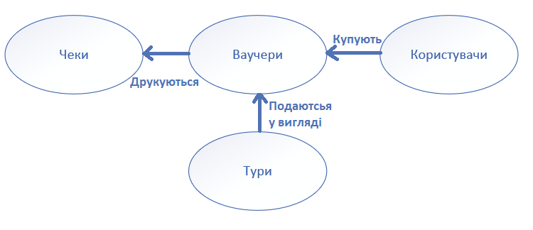

Рисунок 1.2. Схема взаємозв’язку об’єктів предметної області

1.7 Вимоги до ІС та існуючі обмеження

Так як проблемною областю даної інформаційної системи не передбачено використання певної СУБД для зберігання і роботи з інформацією системи була обрана СУБД Microsoft SQL Server 2016.

Для написання інформаційної системи буде використовуватися мова програмування C#. Програма буде розроблена у вигляді веб-додатка на основі технології Microsoft .Net Core. Система буде розроблена в середовищі Microsoft Visual Studio 2017.

У зв'язку з вибором засобів розробки, виникають обмеження з вибором операційної системи для роботи з системою. Користувачі повинні мати комп'ютер під управлінням ОС Microsoft Windows XP і вище, а також встановлену програмну платформу .NET Framework.

1.8 Задача автоматизації

У даній інформаційній системі була обрана задача автоматизації, пов'язана з відправленням листа на електронну пошту при зміні дати відправлення чи прибуття. Це дозволить клієнту бути в курсі останніх нових, пов’язаних з його путівкою. Крім того, ця функція значно зменшить роботу працівника туристичного агентства, автоматизуючи рутинний процес обдзвону клієнтів.

Друга автоматизуюча функція також спрощує роботу працівників туристичних агентств. Суть функції полягає в тому, що кожен клієнт має свій «Рівень користувача», який визначається кількістю замовлених путівок в Інформаційній системі «Туристичне агентство». Чим вище «рівень користувача», тим більше знижка.

2 ПОСТАНОВКА ЗАДАЧИ

Існує інформація про путівки: ID номер у базі; назва туру; код країни; ID готелю; чи входить проїзд у тур; ID харчування; ID туристичного оператору; вартість однієї путівки; кількість вільних путівок; час відбуття; місце відбуття; час прибуття; місце прибуття; точка відправлення; точка прибуття. Існує інформація о клієнтах: ID номер у базі; прізвище; ім’я; стать; дата народження; паспортні данні; номер телефону; еmail; знижка на путівки. Існує інформація про повернення путівок: ID повернення; ID путівки; дата повернення.

Необхідно реалізувати:

а) введення, зберігання, видалення і редагування інформації про путівки;

б) пошук путівки серед загальної кількості ;

в) введення, зберігання, видалення і редагування інформації про клієнтів;

г) запит на отримання інформації про обрану путівку у вибраному напрямі;

д) запит на отримання інформації про обрану путівку з відображенням інформації про загальну кількість місць, кількість проданих путівок і кількості квитків, яке залишилися;

є) автоматичне оформлення чеку, який містить основну інформацію про путівку і який можна роздрукувати;

ж) автоматичне оформлення ваучера, який містить основну інформацію про путівку і пасажира і який можна роздрукувати;

з) повернення квитків на заданий рейс;

і) автоматичне відправлення повідомлення на електронну пошту щодо зміни вартості квитків, отримання знижки та зміни дати відправлення чи прибуття.

3 ПРОЕКТУВАННЯ БАЗИ ДАНИХ

3.1 Будування UML діаграми

У даній системі існує один вид актору – «Користувач». Цей актор має можливість продивлятися інформацію про тури; отримувати статистику про популярні напрями; дивитися інформацію про клієнтів; знаходити тури за допомогою фільтрів та SQL запитів; додавати, редагувати та видаляти інформацію про тури; додавати, редагувати та видаляти інформацію про клієнтів; отримувати знижку, підготовлювати туристичні ваучери та чеки; повертати ваучери.

На основі цього складемо USE CASE діаграму запропонованої системи (див рис. 3.1).

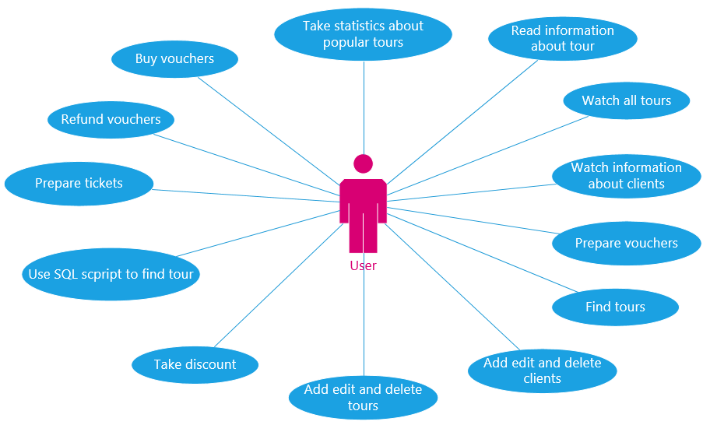

Рисунок 3.1 – UseCase діаграма

3.2 Побудова ER-діаграми

Побудова ER-діаграми є одним з вожно етапів проектування бази даних. Вона дозволяє схематично побачити модель майбутньої бази даних, яка буде побудована на основі цієї діаграми. На основі розробленої концептуальної моделі можна визначити таблиці, з Кторов складатиметься база даних. Сутностями є: пасажир, квиток, рейс і розклад рейсів. Виходячи з функціонала, який має надавати інформаційна система на етапі аналізу предметної області було отримано список даних, які необхідно зберігати в базі даних. Об'єднавши суті з даними можна побудувати модель бази даних у вигляді ER-діаграми, яка демонструє ставлення і зв'язку між таблицями в реляційної базі даних.

Етапи побудови ER-діаграми:

1) на основі концептуальної моделі визначені сутності, які будуть будуть присутні у базі даних;

2) визначено відносини між отриманими сутностями (1:1; 1: М; М: М);

3) на основі інформації про об'єкти даної інформаційної системи, отриманих на етапі аналізу предметної області, визначаємо атрибути для даних про сутності;

4) проаналізувавши дані, що зберігаються визначено, що деякі поля таблиць можуть мати значення NULL. У таблиці «Clients» зберігаються дані про клієнтів туристичної фірми. Кожен клієнт має право не повідомляти, контактний номер телефону, але тоді клієнт може не отримати інформацію щодо знижок .

В результаті ER-моделювання отримана діаграма, що демонструє схему бази даних і відносини між таблицями в базі даних (див. рис 3.3). На основі цієї інформації можна приступати до створення файлу бази даних.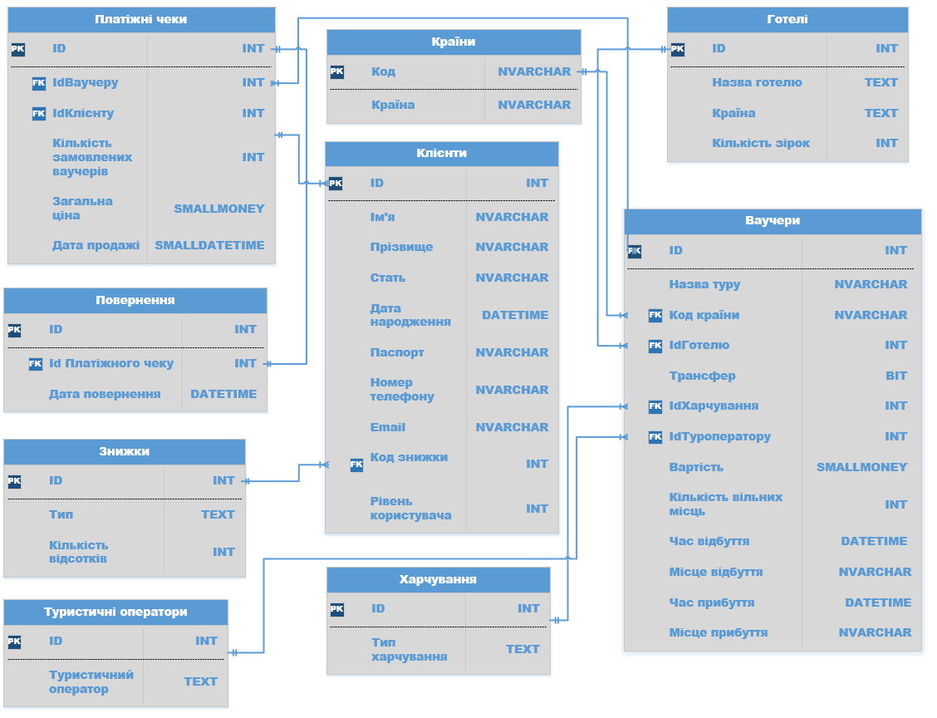

Рисунок 3.2 – ER діаграма бази даних